Tartelette à la Mirabelle et à la crème d’Amande
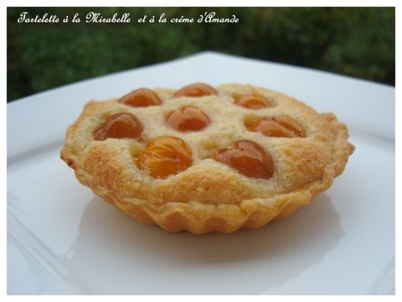
Ingrédients: (pour 6 tartelettes ou 1 tarte)
1 pâte brisée (recette sur mon blog)
800g de mirabelles
Pour la crème d'amande: 110g de beurre à température ambiante, 125g de poudre d'amande, 90g de sucre glace, 1 œuf, 12g de farine et 1 cuil. à soupe de liqueur de mirabelle.
Préparation:
Faites votre pâte brisée et laissez-la reposer 1/2 heure au frais.
Préparez la crème d'amande: Dans un saladier, pétrissez le beurre pour obtenir une pommade puis ajoutez la poudre d'amande, la farine, le sucre glace, la liqueur et l'œuf et continuez à pétrir pour obtenir une pâte homogènes.
Préchauffez le four ther. 6 ou 180°c.
Abaissez la pâte avec un rouleau à pâtisserie et découpez 6 cercles à l'aide d'un moule à tartelette. Beurrez les moules et foncez-les avec la pâte. Piquez avec une fourchette. Répartir la crème d'amande dans chaque moule puis répartir les mirabelles préalablement lavées et dénoyautées.
Enfournez 25 minutes.
Ange et Délices

